ОТЧЁТ день 2

Федоровская София Сергеевна
Самостоятельные задания

Уровень 1. Повторение типов данных

Задание 1. Определи тип
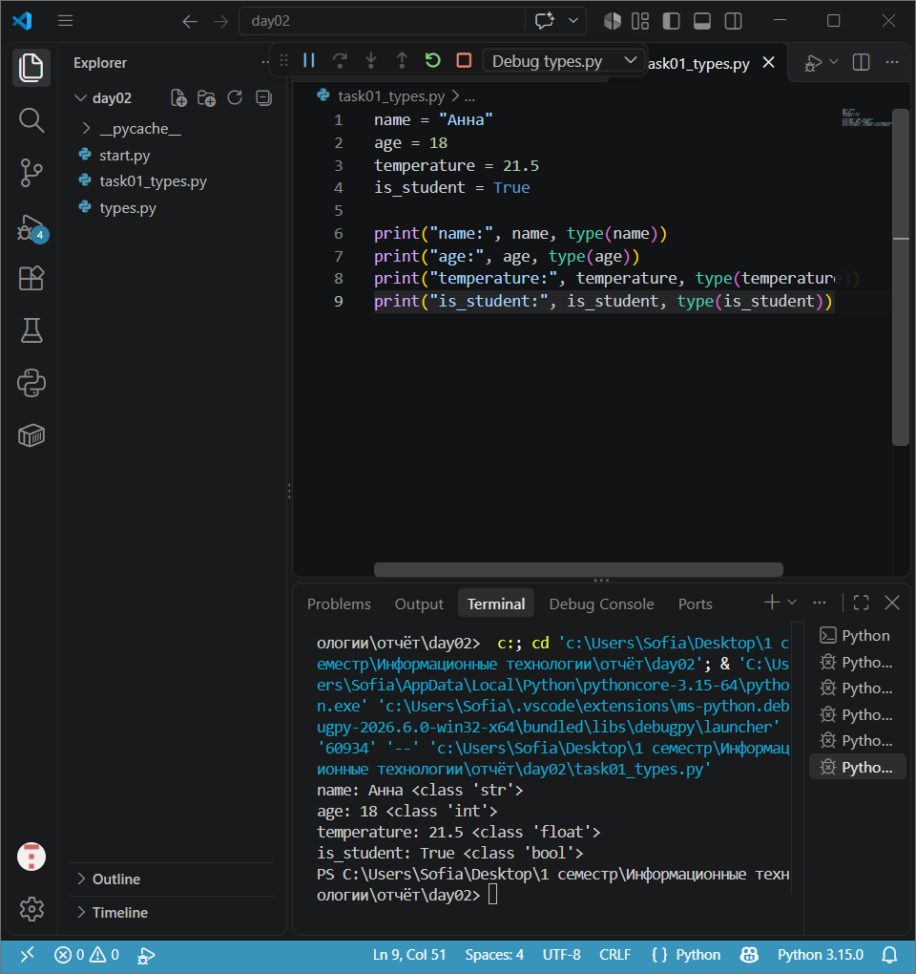
name = "Анна"
age = 18
temperature = 21.5
is_student = True

print("name:", name, type(name))
print("age:", age, type(age))
print("temperature:", temperature, type(temperature))
print("is_student:", is_student, type(is_student))

Задание 2. Число или текст?

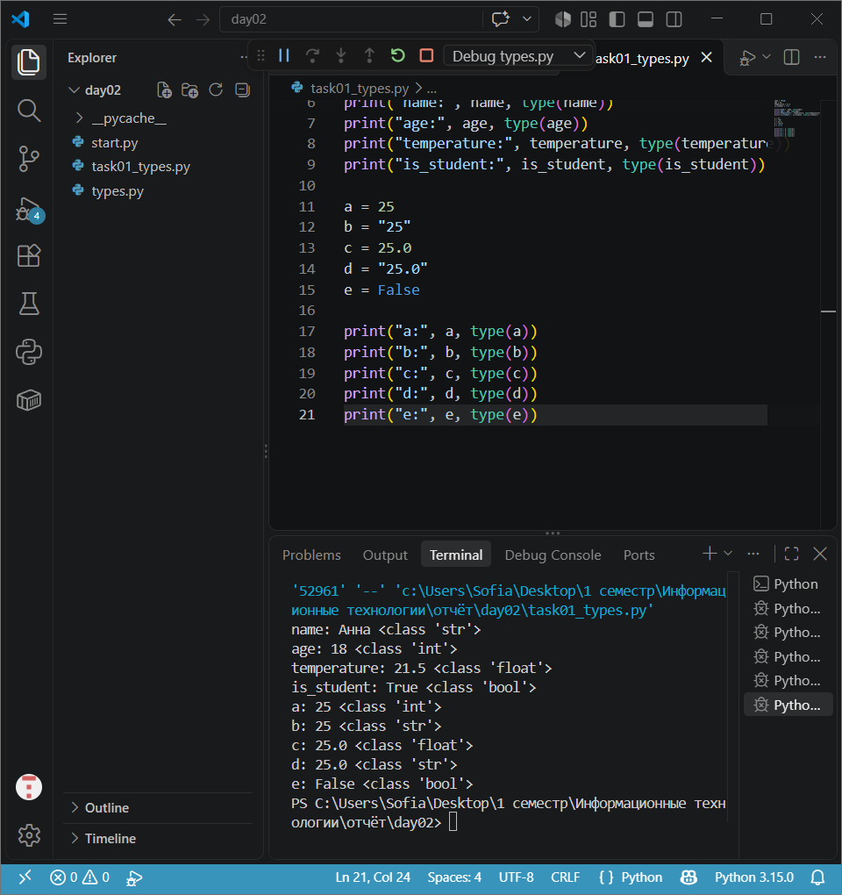
a = 25
b = "25"
c = 25.0
d = "25.0"
e = False

print("a:", a, type(a))
print("b:", b, type(b))
print("c:", c, type(c))
print("d:", d, type(d))
print("e:", e, type(e))

Уровень 2. Преобразование input()

Задание 3. Возраст через год
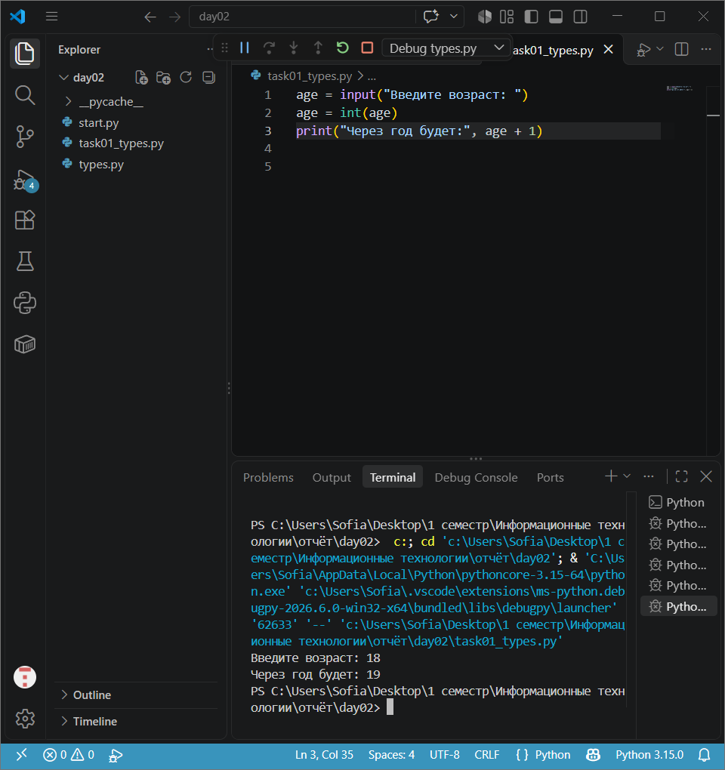

age = input("Введите возраст: ")
age = int(age)
print("Через год будет:", age + 1)

Задание 4. Температура
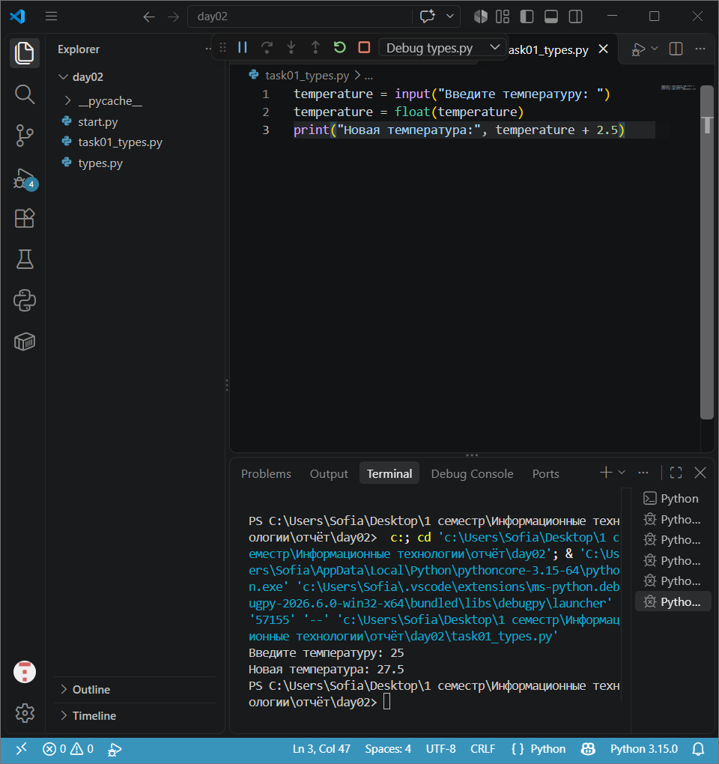

temperature = input("Введите температуру: ")
temperature = float(temperature)
print("Новая температура:", temperature + 2.5)

Уровень 3. Простые вычисления

Задание 5. Два числа
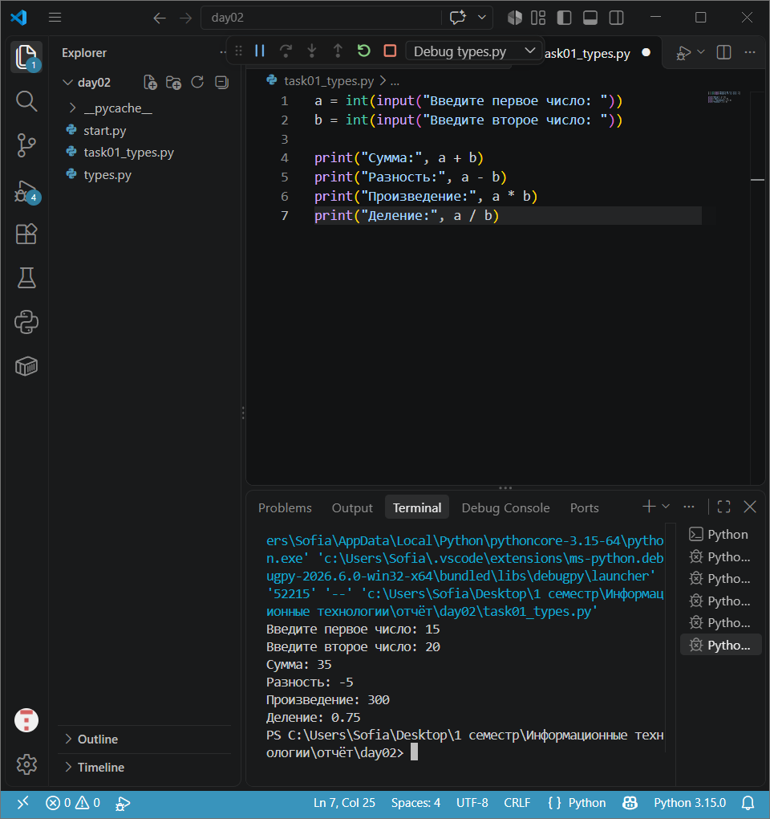

a = int(input("Введите первое число: "))
b = int(input("Введите второе число: "))

print("Сумма:", a + b)
print("Разность:", a - b)
print("Произведение:", a * b)
print("Деление:", a / b)

Задание 6. Стоимость покупки
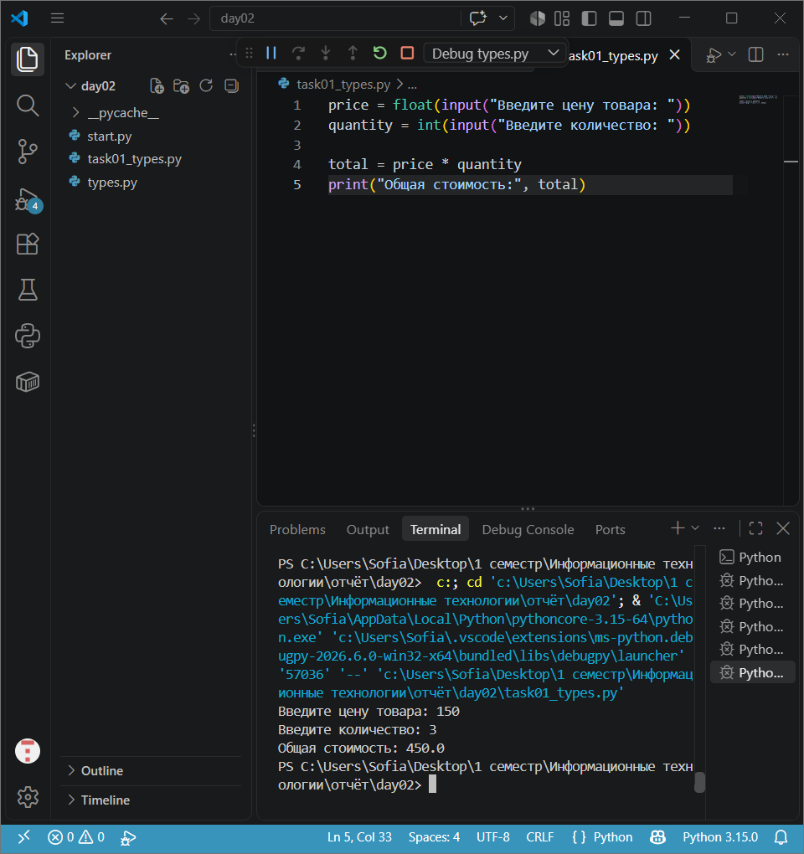

Задание 7. Минуты
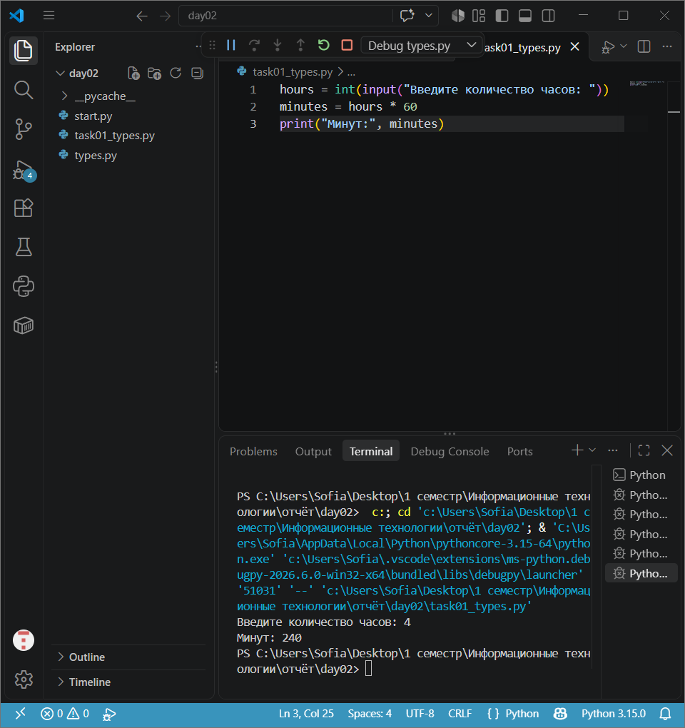

hours = int(input("Введите количество часов: "))
minutes = hours * 60
print("Минут:", minutes)

Задание 8. Секунды
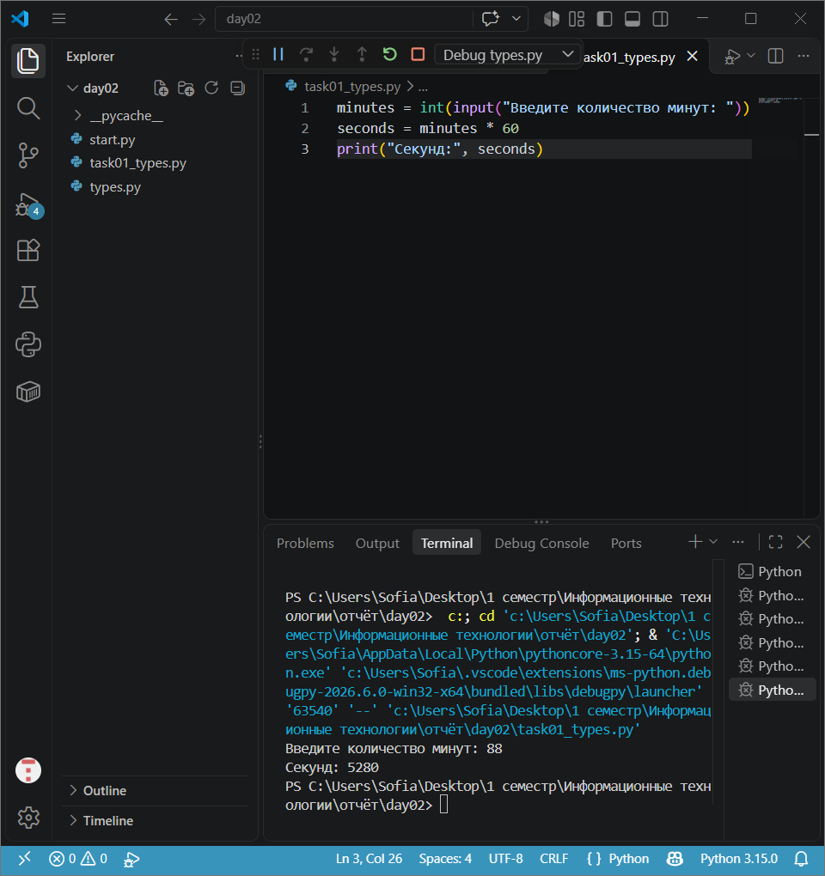

minutes = int(input("Введите количество минут: "))
seconds = minutes * 60
print("Секунд:", seconds)

Уровень 4. Несколько вычислений подряд

Задание 9. Площадь прямоугольника
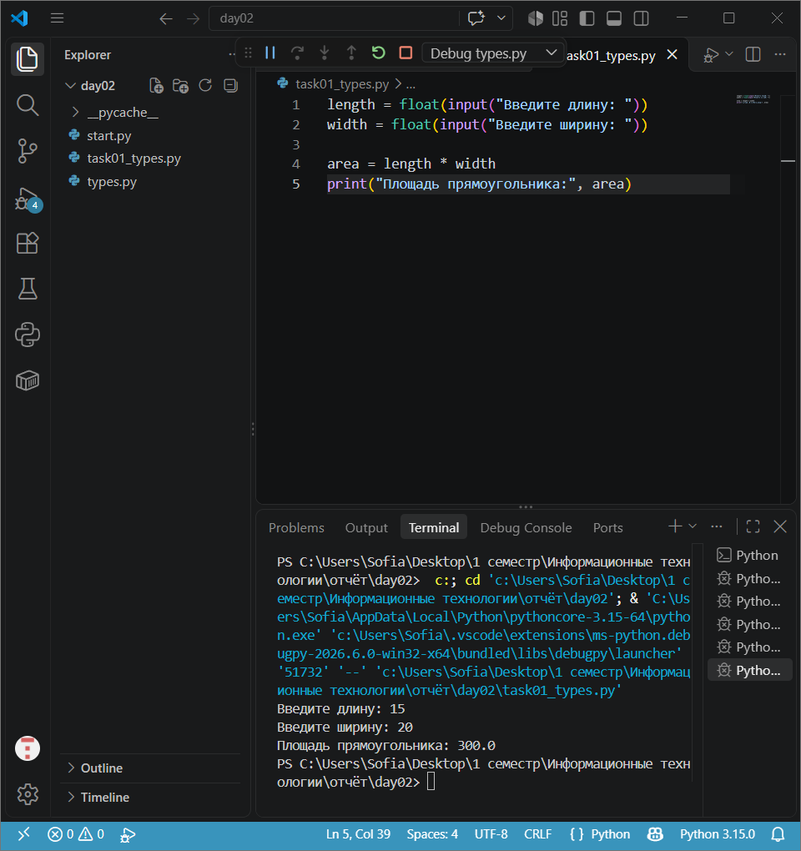

length = float(input("Введите длину: "))
width = float(input("Введите ширину: "))

area = length * width
print("Площадь прямоугольника:", area)

Задание 10. Среднее значение
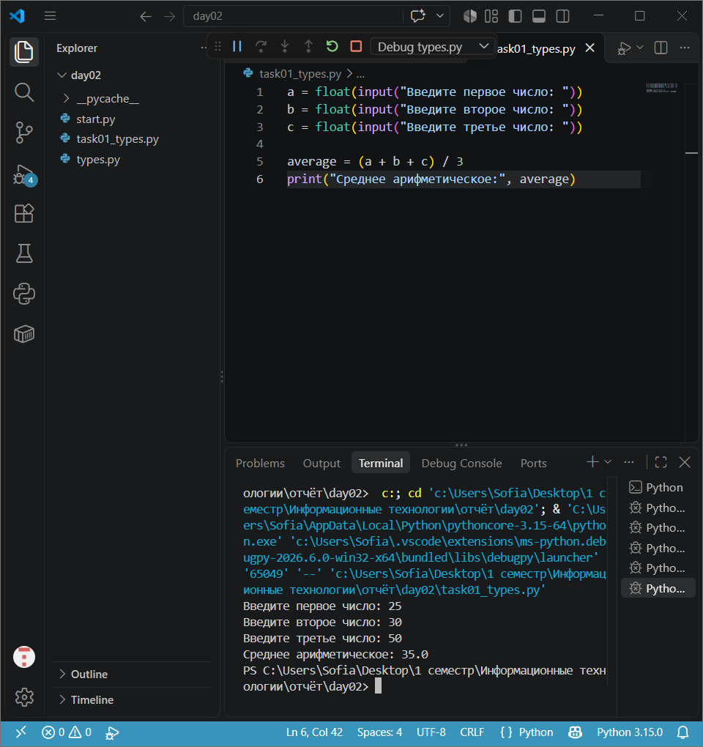

a = float(input("Введите первое число: "))
b = float(input("Введите второе число: "))
c = float(input("Введите третье число: "))

average = (a + b + c) / 3
print("Среднее арифметическое:", average)

Скобки задают порядок действий. В математике умножение и деление выполняются раньше сложения

Уровень 5. Строки

Задание 11. Полное имя
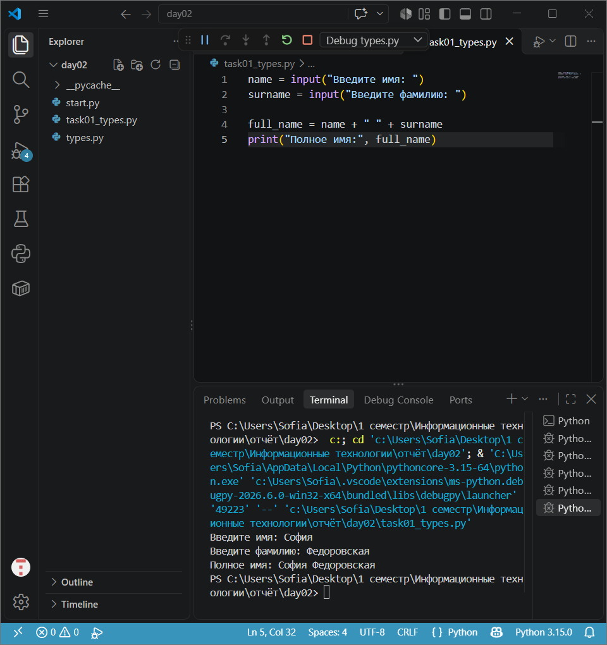
name = input("Введите имя: ")
surname = input("Введите фамилию: ")

full_name = name + " " + surname
print("Полное имя:", full_name)

Задание 12. Длина имени
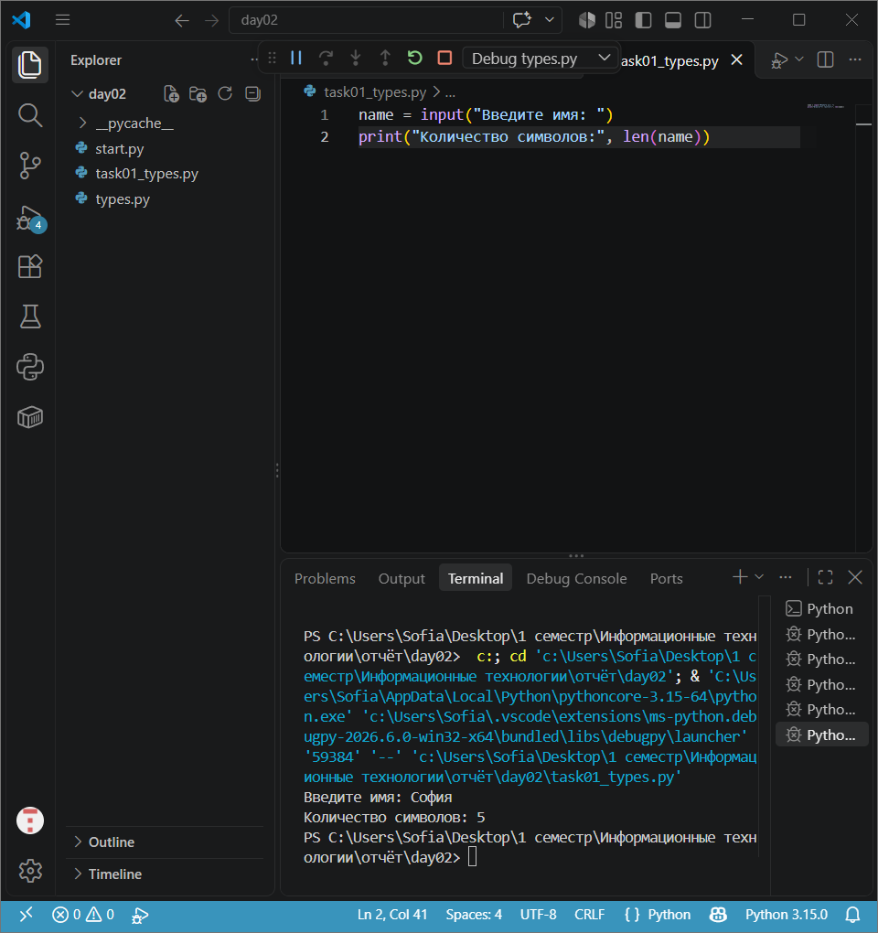

name = input("Введите имя: ")
print("Количество символов:", len(name))

Задание 13. Рамка
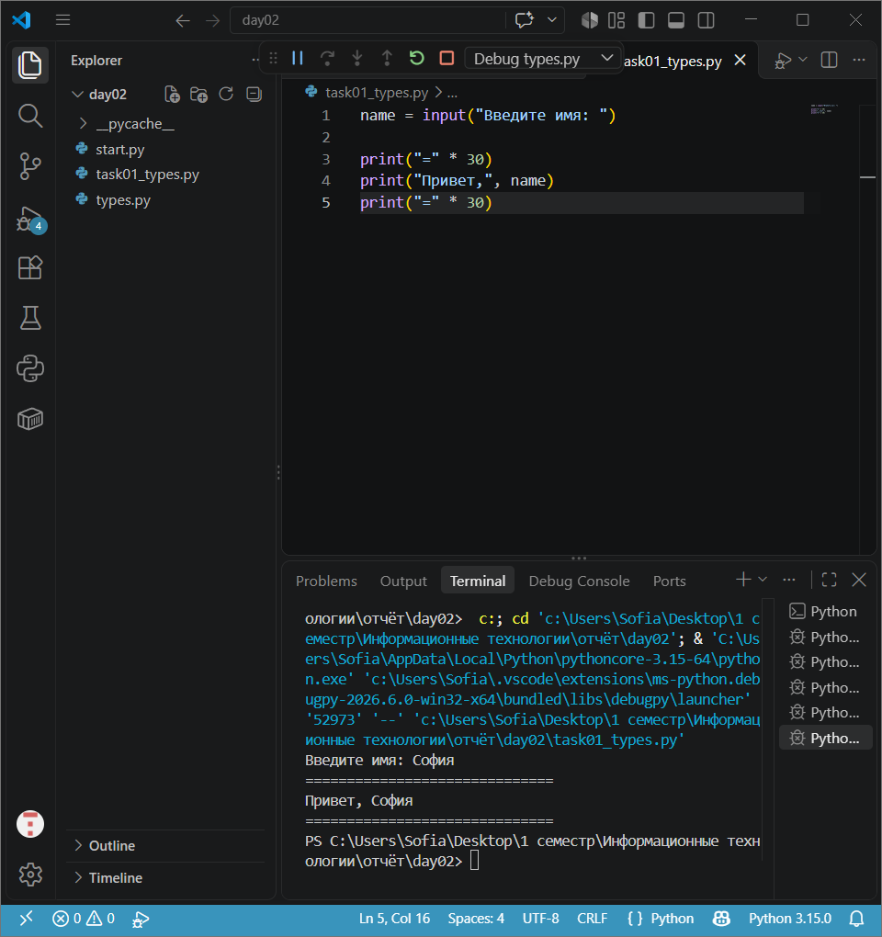
name = input("Введите имя: ")

print("=" * 30)
print("Привет,", name)
print("=" * 30)

Уровень 6. Индексы строк

Задание 14. Первый и последний символ
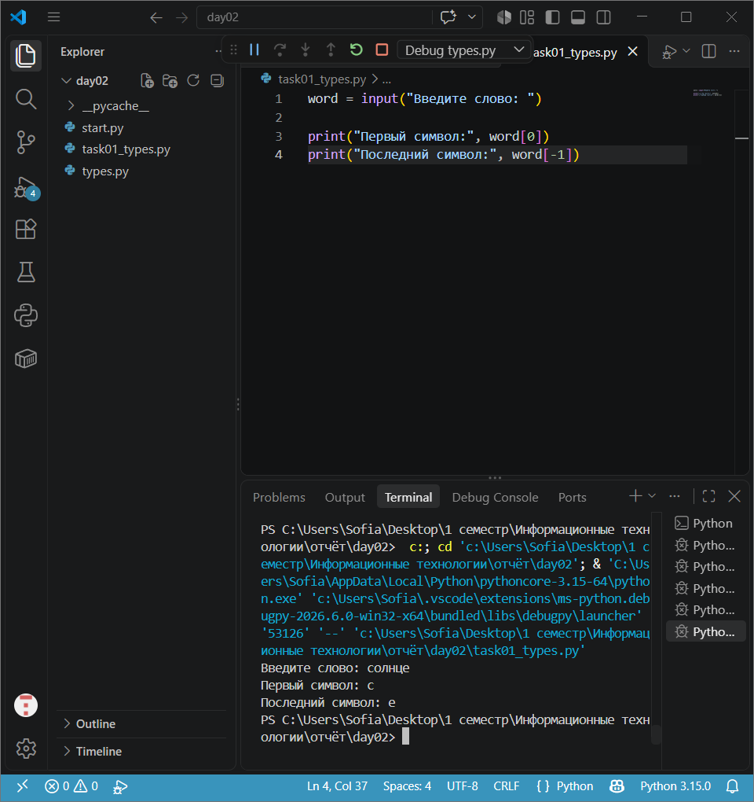
word = input("Введите слово: ")

print("Первый символ:", word[0])
print("Последний символ:", word[-1])

Задание 15. Имя по буквам
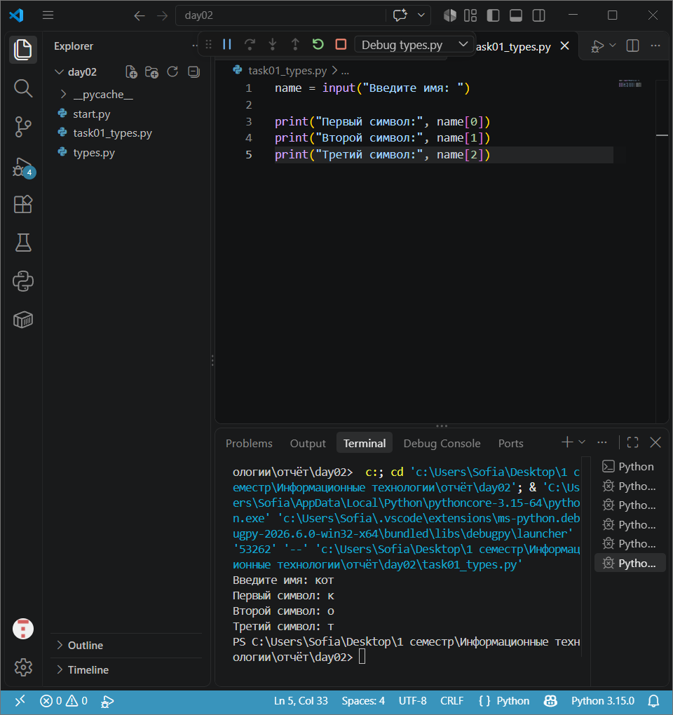

name = input("Введите имя: ")

print("Первый символ:", name[0])
print("Второй символ:", name[1])
print("Третий символ:", name[2])

Уровень 7. Найди и исправь ошибки

Задание 16. Семь ошибок
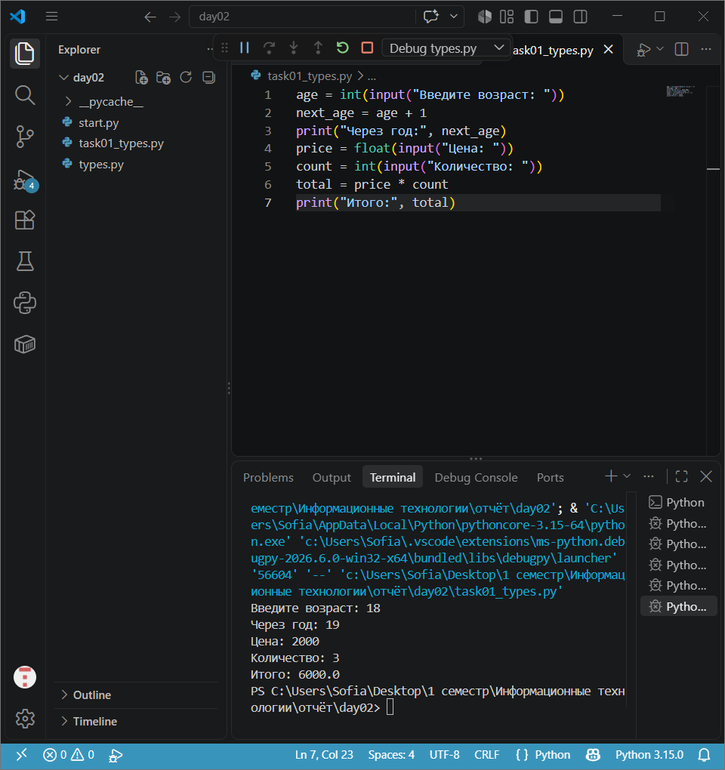

age = int(input("Введите возраст: "))
next_age = age + 1
print("Через год:", next_age)
price = float(input("Цена: "))
count = int(input("Количество: "))
total = price * count
print("Итого:", total)

age = input(...) - возраст нужно перевести в число. input() всегда возвращает строку, а дальше со строкой нельзя складывать число. Исправление: int(input(...)).
next_age = age + 1 -следствие ошибки 1: сложение строки и числа даёт TypeError (Python не умеет складывать str и int). После исправления первой строки ошибка уходит.
print("Через год:", next_age - пропущена закрывающая круглая скобка ) в конце. Исправлено: print("Через год:", next_age).
float(input("Цена: ") - пропущена закрывающая скобка ) для float.
Внутренний input(...) закрыт, а внешний float( - нет. Исправлено: float(input("Цена: ")).
total = price count - пропущен оператор умножения *. Два значения нельзя поставить рядом. Исправлено: total = price * count.
print("Итого:" total) - пропущена запятая , между двумя аргументами. Исправлено: print("Итого:", total).

Задание 17. Предскажи результат

Задание 17. Предскажи результат
a = "5"
b = "2"
print(a + b)
Что будет выведено? 52
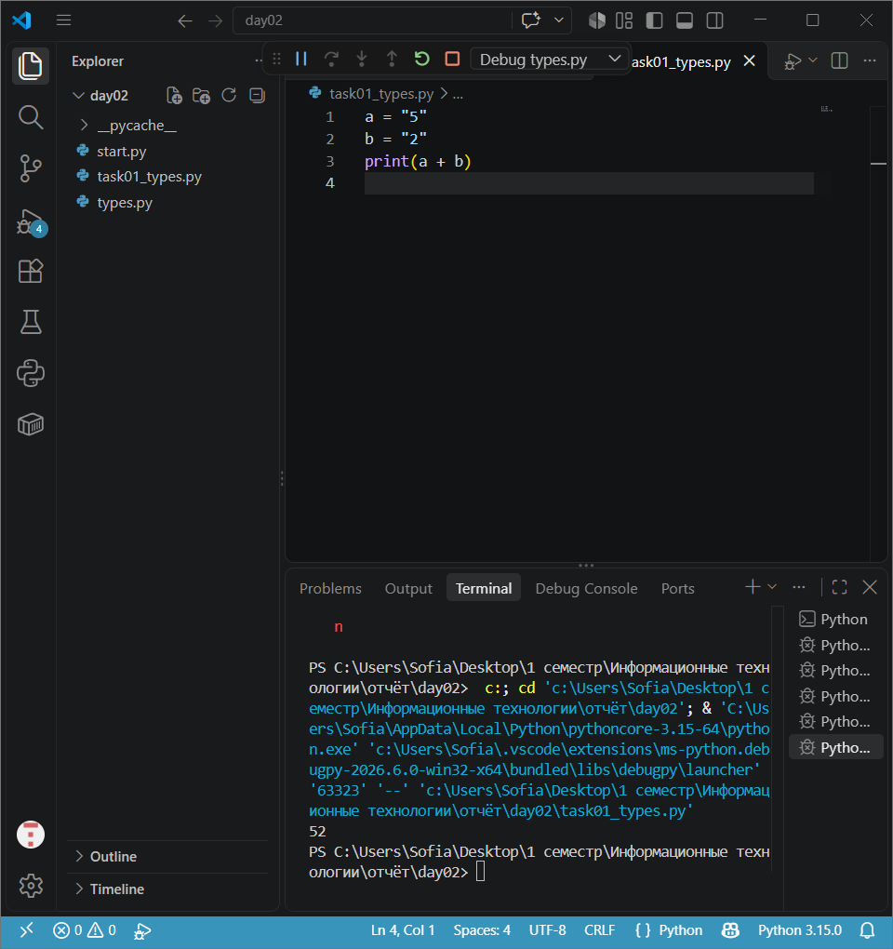

a = 5
b = 2
print(a + b)
Что будет выведено? 7
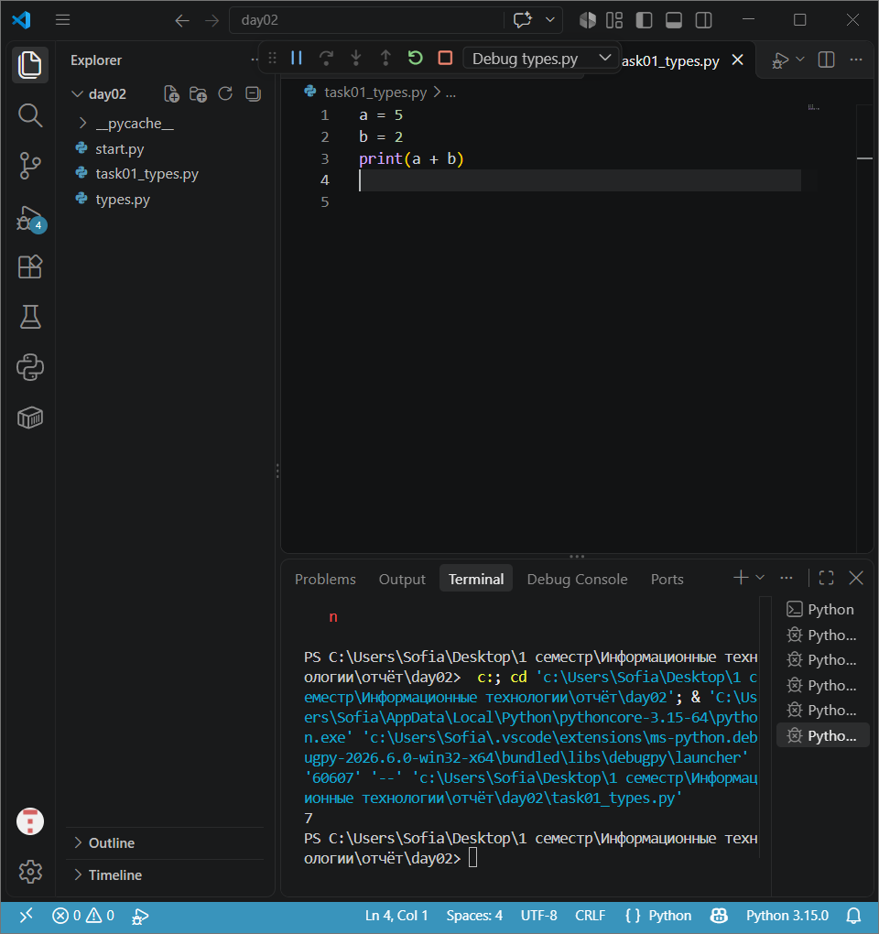
print("A" * 4)
Что будет выведено? AAAA
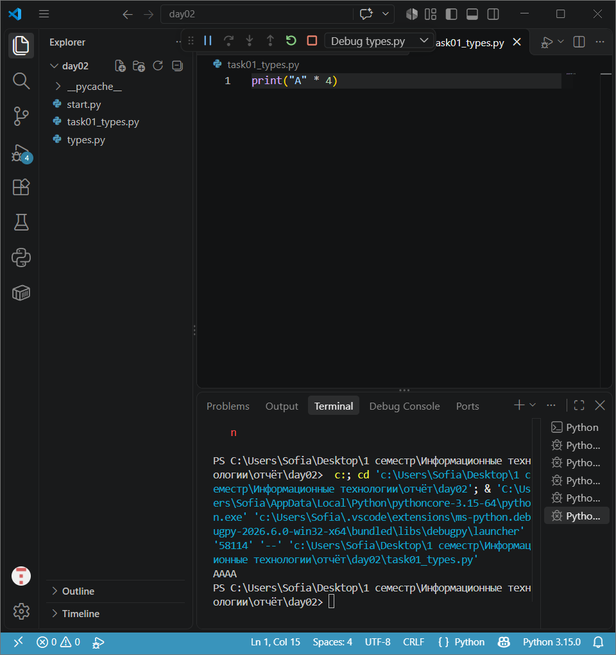
word = "Python"
print(word[0])
print(word[-1])
Что будет выведено?
P
H
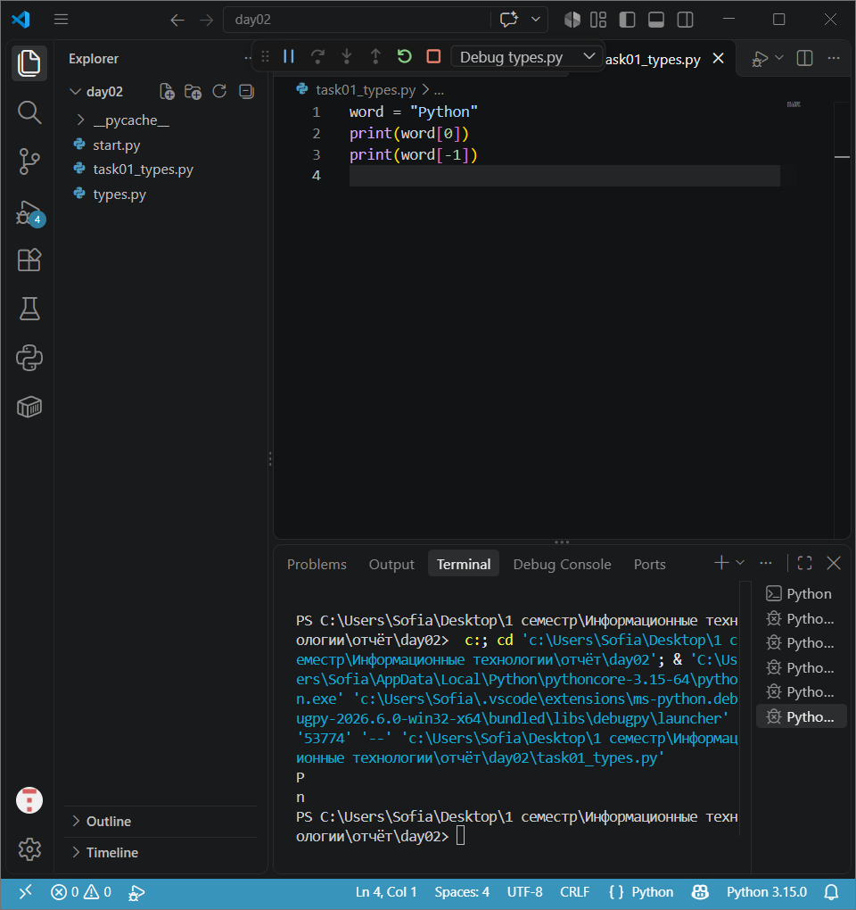
print((2 + 3) * 2)
Что будет выведено? 10
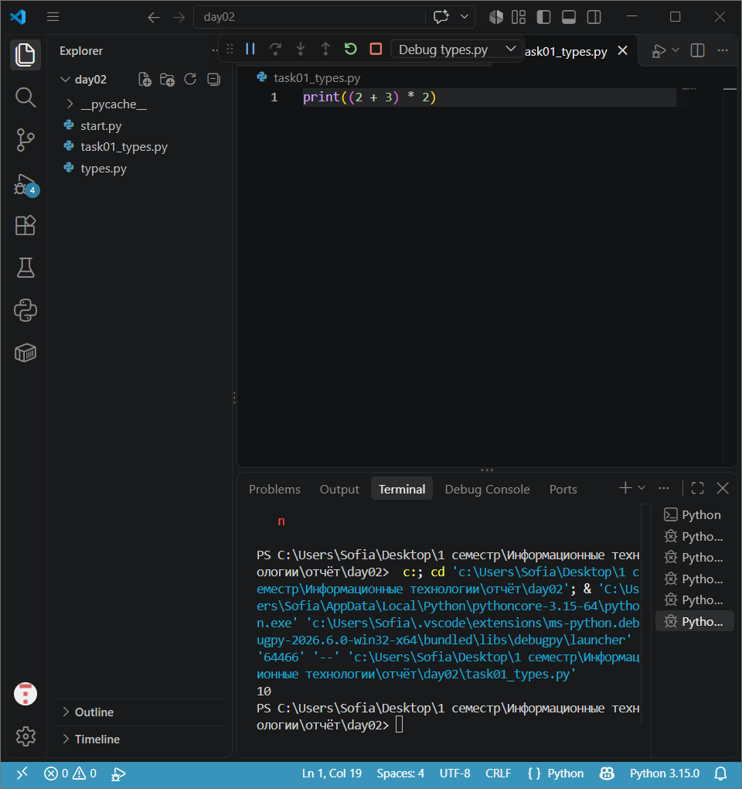

Уровень 8. Небольшие самостоятельные программы

Задание 18. Расчёт поездки

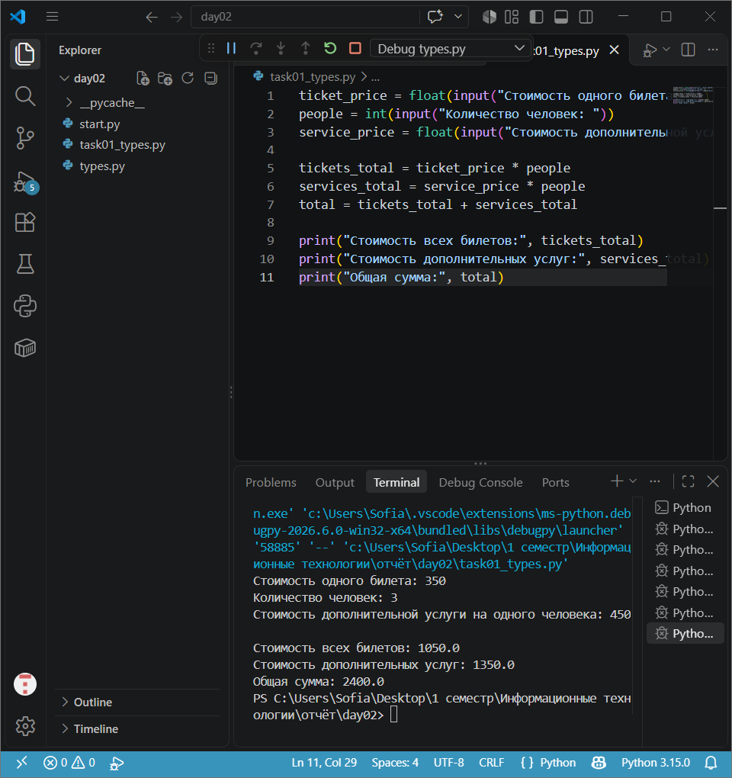
ticket_price = float(input("Стоимость одного билета: "))
people = int(input("Количество человек: "))
service_price = float(input("Стоимость дополнительной услуги на одного человека: "))

tickets_total = ticket_price * people
services_total = service_price * people
total = tickets_total + services_total

print("Стоимость всех билетов:", tickets_total)
print("Стоимость дополнительных услуг:", services_total)
print("Общая сумма:", total)

Задание 19. Карточка пользователя
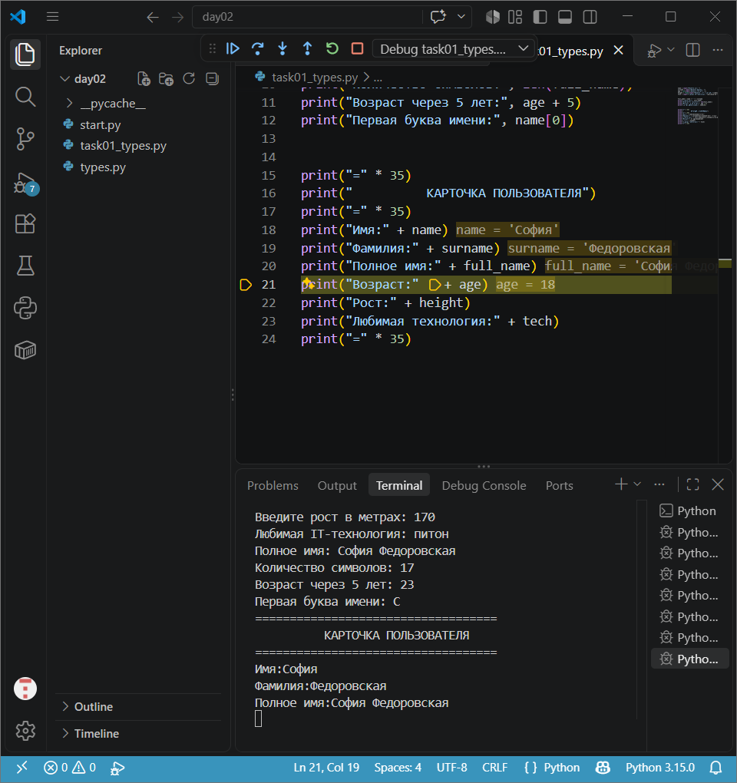

name = input("Введите имя: ")
surname = input("Введите фамилию: ")
age = int(input("Введите возраст: "))
height = float(input("Введите рост в метрах: "))
tech = input("Любимая IT-технология: ")

full_name = name + " " + surname
print("Полное имя:", full_name)
print("Количество символов:", len(full_name))
print("Возраст через 5 лет:", age + 5)
print("Первая буква имени:", name[0])

print("=" * 35)
print(" КАРТОЧКА ПОЛЬЗОВАТЕЛЯ")
print("=" * 35)
print("Имя:" + name)
print("Фамилия:" + surname)
print("Полное имя:" + full_name)
print("Возраст:" + age)
print("Рост:" + height)
print("Любимая технология:" + tech)
print("=" * 35)

32. Итоговая самостоятельная работа

Задание 20. Калькулятор учебного проекта
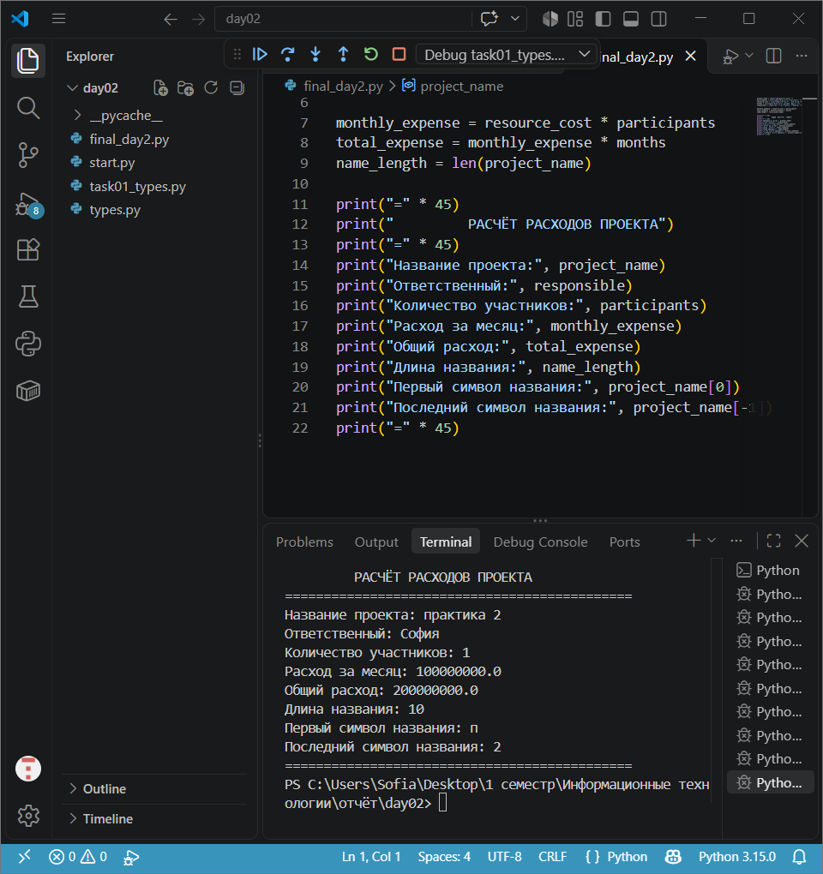
project_name = input("Название проекта: ")
participants = int(input("Количество участников: "))
resource_cost = float(input("Стоимость ресурса на одного участника: "))
months = int(input("Количество месяцев работы: "))
responsible = input("Имя ответственного студента: ")

monthly_expense = resource_cost * participants
total_expense = monthly_expense * months
name_length = len(project_name)

print("=" * 45)
print(" РАСЧЁТ РАСХОДОВ ПРОЕКТА")
print("=" * 45)
print("Название проекта:", project_name)
print("Ответственный:", responsible)
print("Количество участников:", participants)
print("Расход за месяц:", monthly_expense)
print("Общий расход:", total_expense)
print("Длина названия:", name_length)
print("Первый символ названия:", project_name[0])
print("Последний символ названия:", project_name[-1])
print("=" * 45)

36. Контрольные вопросы
- Что такое тип данных?
Тип данных это всё то что лежит в переменной: текст, число или истина и фейк

- Для чего используется тип str?
Обычный текст всё что в кавычках

- Чем число 18 отличается от строки "18"?
18 – можно считать. “18” – текст, что читают только люди

- Для чего используется int?
Целые числа: 1. 5. 100. Превращает текст в число

- Для чего используется float?
Для дробных чисел. Превращает текст в число. Нужен когда важна дробная часть цена температура и т.д

- Что хранит тип bool?
Какое-то из двух значений (Истина или ложь)

- Что показывает функция type()?
Спрашивает у значения ( ты кто?) число или текст и т.д

- Почему результат input() имеет тип str?
Потому что клавиатура всегда выдаёт текст или что-то ещё

- Для чего используется int(input(...))?
Прочитай с клавиатуры и сразу делай числом

- Почему в Python дробное число записывается через точку?
Просто принято в программировании. Точка - это десятичный разделитель

- Что делает оператор + с числами?
Складывает их

- Что делает оператор + со строками?
Склеивает их

- Что означает оператор //?
Целочисленное деление – результат без дробной части

- Что означает оператор %?
Остаток от деления

- Что означает оператор **?
Возведение в степень

- Для чего используются круглые скобки в арифметическом выражении?
Для порядка действий

- Что делает функция len()?
Считает количество символов в строке

- С какого числа начинается нумерация символов строки?
С нуля первый символ – индекс 0

- Что означает индекс [0]?
Первый символ строки

- Что означает индекс [-1]?
Последний символ строки

